АННОТАЦИЯ
В данной курсовой работе разработана система обнаружения аномалий в поведении пользователей класса UEBA (User and Entity Behavior Analytics), предназначенная для анализа событий информационной системы и выявления подозрительной активности. Актуальность темы обусловлена ростом количества инцидентов, связанных с компрометацией учётных записей, внутренними угрозами и скрытой аномальной активностью, которая не всегда обнаруживается сигнатурными средствами защиты.
Объектом исследования является процесс мониторинга событий безопасности и пользовательской активности в корпоративной информационной среде. Предметом исследования являются методы построения профилей нормального поведения пользователей и алгоритмы обнаружения отклонений на основе машинного обучения.
Целью работы является разработка программной системы, обеспечивающей генерацию или загрузку событий, формирование поведенческих признаков, обнаружение аномалий, управление алертами, предоставление REST API, веб-интерфейса аналитика, визуализации в Kibana и формирование PDF-отчётов. В ходе работы использованы Python, pandas, scikit-learn, FastAPI, Flask, Elasticsearch, Kibana, ReportLab, Docker и pytest. Результатом работы является работоспособный прототип UEBA-системы, покрывающий требования варианта 9 и пригодный для демонстрации полного цикла разработки: от генерации данных до расследования инцидентов и формирования отчётных материалов.

Ключевые слова: UEBA, информационная безопасность, анализ поведения пользователей, обнаружение аномалий, машинное обучение, Elasticsearch, Kibana, FastAPI, Flask.

СОДЕРЖАНИЕ
ВВЕДЕНИЕ 7
1 Аналитическая часть 9
1.1 Анализ предметной области 9
1.2 Анализ существующих решений и аналогов 11
1.3 Постановка задачи 13
1.4 Функциональные требования 14
1.5 Нефункциональные требования 16
1.6 Выводы по аналитической части 17
2 Проектная часть 18
2.1 Общая архитектура системы 18
2.2 Информационные потоки и сценарий работы 20
2.3 Модель данных 22
2.4 Проектирование подсистем 24
2.5 Выводы по проектной части 25
3 Технологическая часть 26
3.1 Обоснование выбора языка программирования 26
3.2 Обоснование выбора библиотек и фреймворков 26
3.3 Обоснование выбора алгоритмов обнаружения аномалий 28
3.4 Организация разработки и качества кода 29
3.5 Средства развёртывания 30
3.6 Выводы по технологической части 30
4 Реализация 31
4.1 Структура проекта 31
4.2 Реализация генерации и подготовки данных 32
4.3 Реализация подсистемы машинного обучения 33
4.4 Реализация подсистемы алертов 36
4.5 Реализация API 37
4.6 Реализация веб-интерфейса 38
4.7 Реализация визуализации и отчётности 40
4.8 Реализация контейнеризации и запуска 43
4.9 Выводы по разделу реализации 43
5 Тестирование 44
5.1 Цели и стратегия тестирования 44
5.2 Модульное тестирование 44
5.3 Проверка API и пользовательских сценариев 46
5.4 Статический анализ и безопасность 47
5.5 Анализ результатов тестирования 48
5.6 Выводы по разделу тестирования 49
ЗАКЛЮЧЕНИЕ 50
СПИСОК ИСПОЛЬЗОВАННОЙ ЛИТЕРАТУРЫ 51

ПЕРЕЧЕНЬ СОКРАЩЕНИЙ И ОБОЗНАЧЕНИЙ

UEBA — User and Entity Behavior Analytics
API — Application Programming Interface
REST — Representational State Transfer
ML — Machine Learning
SAST — Static Application Security Testing
ELK — Elasticsearch, Logstash, Kibana
CSV — Comma-Separated Values
JSON — JavaScript Object Notation
PDF — Portable Document Format

ВВЕДЕНИЕ
В условиях цифровизации бизнес-процессов и постоянного роста объёма событий информационной безопасности повышается значимость систем, способных автоматически выявлять нетипичное поведение пользователей и сущностей информационной системы. Классические средства защиты, основанные на сигнатурном анализе и жёстко заданных правилах, эффективно работают против известных угроз, однако часто оказываются недостаточными для выявления сложных инцидентов, связанных с компрометацией учётных записей, злоупотреблением привилегиями, внутренними нарушителями и скрытой утечкой данных. В этой связи особую актуальность приобретают системы класса UEBA, ориентированные на анализ контекста и поведенческих отклонений.
Объектом исследования в работе является процесс мониторинга событий и действий пользователей в корпоративной информационной среде. Предметом исследования являются методы формирования профилей нормального поведения и алгоритмы выявления аномальных отклонений по временным, географическим и поведенческим признакам.
Целью курсовой работы является разработка прототипа UEBA-системы, обеспечивающего анализ журналов событий, построение признакового представления поведения пользователей, применение алгоритмов машинного обучения для обнаружения аномалий, формирование алертов, предоставление API и веб-интерфейса, а также поддержку визуализации и формирования отчётных документов. Для достижения поставленной цели необходимо решить следующие задачи:
- провести анализ предметной области и существующих подходов;
- сформулировать функциональные и нефункциональные требования;
- спроектировать архитектуру системы и модель данных;
- обосновать выбор технологий и алгоритмов;
- реализовать основные подсистемы проекта;
- провести тестирование и оценить результаты работы.

Практическая значимость работы заключается в создании работоспособного учебного программного продукта, демонстрирующего полный цикл проектирования и реализации системы мониторинга инцидентов на основе поведенческой аналитики. Разработанное решение может использоваться как демонстрационный стенд, как база для дальнейшего исследования методов обнаружения аномалий и как основа для расширения в сторону реальных источников событий и производственного применения.

1 Аналитическая часть

1.1 Анализ предметной области
Системы класса UEBA предназначены для анализа активности пользователей и сущностей информационной системы с целью выявления отклонений от нормального поведения. В отличие от сигнатурных средств, ориентированных на заранее известные шаблоны угроз, UEBA-подход строится на формировании базового поведенческого профиля и сравнении текущих действий с исторически характерными сценариями. Такой подход позволяет выявлять ночную активность, аномальные географические переходы, нехарактерные обращения к ресурсам, резкие скачки объёма передаваемых данных и другие признаки потенциального инцидента. Типы событий и анализируемые признаки пользователя представлены в таблице 1.
Для задачи мониторинга инцидентов наиболее значимыми являются события аутентификации, обращения к данным, действия с файлами, сетевые взаимодействия, сведения об устройствах, браузерах, операционных системах, геолокации и результате выполнения операции. В рассматриваемом проекте данные представлены в виде синтетически сгенерированных логов, содержащих идентификатор события, пользователя, временную метку, действие, ресурс, местоположение, характеристики устройства, объём входящего и исходящего трафика, а также статус операции. Такой набор параметров позволяет анализировать как одиночные выбросы, так и устойчивые аномальные паттерны поведения.
Для подготовки учебного набора данных в проекте реализован генератор событий, который моделирует нормальные и подозрительные действия, в том числе входы в нерабочее время, массовые скачивания, попытки несанкционированного доступа и аномальные объёмы передачи данных. Структура генератора отражает прикладную постановку задания и задаёт основу для дальнейшего анализа и тестирования алгоритмов обнаружения аномалий.
Таблица 1 — Типы событий и анализируемые признаки пользователя
Тип события | Примеры действий | Анализируемые признаки | Возможные аномалии
Аутентификация | login, logout, failed_login | время входа, частота входов, IP-адрес, устройство, геолокация | вход ночью, множественные неудачные попытки, вход из новой страны
Доступ к ресурсам | open_file, read_record, export_data | тип ресурса, частота обращений, объём чтения, права доступа | обращение к нетипичному ресурсу, резкий рост запросов
Передача данных | upload, download, send_report | объём входящего и исходящего трафика, время, частота | массовая выгрузка, аномально большой объём данных
Административные действия | change_role, create_user, reset_password | тип действия, привилегии, инициатор, время | попытка повышения привилегий, нетипичное админ-действие
Сетевые события | remote_access, api_call, external_request | источник, частота, направление соединения, endpoint | необычные внешние обращения, нетипичная активность API

1.2 Анализ существующих решений и аналогов
На практике задачи обнаружения аномального поведения решаются несколькими классами средств. Во-первых, существуют промышленные SIEM- и UEBA-платформы, которые агрегируют события из большого количества источников и предоставляют механизмы корреляции, скоринга и расследования. Их преимуществами являются развитая интеграция и зрелые аналитические возможности, однако такие решения часто являются сложными и избыточными для учебных целей.
Во-вторых, распространён подход на базе ELK Stack, при котором Elasticsearch используется для хранения и поиска событий, а Kibana — для визуализации, построения дашбордов и первичного анализа. Этот стек удобен как основа для построения пользовательской системы мониторинга, но сам по себе не решает задачу интеллектуального обнаружения аномалий без дополнительных алгоритмов.
В-третьих, применяются методы машинного обучения, позволяющие выявлять отклонения в многомерных данных без жёстко заданных сигнатур. Для UEBA-системы особенно подходят классические алгоритмы поиска выбросов, так как они позволяют работать с табличными признаками, не требуют сложной инфраструктуры для обучения и обеспечивают достаточную интерпретируемость результатов. На основании этого для проекта выбран комбинированный подход: ELK-стек отвечает за хранение и визуализацию, а ML-модели — за детектирование аномалий. Сравнение сигнатурного подхода, SIEM/UEBA и ML-подхода представлено в таблице 2.

Таблица 2 — Сравнение сигнатурного подхода, SIEM/UEBA и ML-подхода
Подход | Преимущества | Недостатки | Применимость в проекте
Сигнатурный анализ | простота, высокая точность на известных угрозах, быстрое срабатывание | плохо обнаруживает новые и скрытые сценарии | подходит как базовая защита, но недостаточен сам по себе
SIEM/UEBA-платформы | централизованный сбор, корреляция событий, развитая аналитика | высокая сложность, стоимость, избыточность для учебного проекта | полезны как ориентир и архитектурный эталон
ML-подход | поиск неизвестных аномалий, гибкость, анализ многомерных признаков | чувствительность к качеству данных, необходимость настройки | является основой интеллектуальной части проекта
Комбинированный подход | сочетает хранение, визуализацию и аналитику | требует интеграции нескольких компонентов | выбран в качестве основного для данной работы

1.3 Постановка задачи
Разрабатываемая система должна обеспечивать полный цикл обработки событий пользовательской активности: от получения или генерации данных до формирования алертов и представления результатов аналитикам. На вход системе поступают события, содержащие временные, поведенческие, географические и количественные характеристики. На выходе система должна формировать перечень аномальных событий с оценкой уровня риска, указанием причины срабатывания, признаков отклонения, статуса расследования, а также средствами визуализации и отчётности.
С практической точки зрения система должна поддерживать генерацию тестовых логов, загрузку и нормализацию данных, построение пользовательских профилей, извлечение признаков, обучение и применение моделей обнаружения аномалий, управление жизненным циклом алертов, предоставление REST API, веб-интерфейс аналитика, интеграцию с Elasticsearch и Kibana, а также формирование PDF-отчётов.

1.4 Функциональные требования
К основным функциональным требованиям относятся: генерация и загрузка событий; формирование профилей пользователей; извлечение признаков поведения; обучение и запуск моделей обнаружения аномалий; классификация инцидентов по уровню риска; создание и обновление алертов; предоставление REST API для доступа к данным; наличие веб-интерфейса аналитика; поддержка визуализации в Kibana; генерация PDF-отчётов по результатам расследования.
Таблица 3 — Функциональные требования к системе
№ | Функциональное требование | Краткое описание результата
1 | Генерация и загрузка событий | система должна формировать или принимать набор событий пользовательской активности
2 | Формирование профилей пользователей | система должна накапливать сведения о типичном поведении пользователей
3 | Извлечение признаков | система должна преобразовывать события в набор аналитических признаков
4 | Обнаружение аномалий | система должна выявлять отклонения на основе ML-моделей
5 | Классификация уровня риска | система должна присваивать событиям риск-уровень
6 | Управление алертами | система должна создавать, хранить и обновлять алерты
7 | Предоставление REST API | система должна обеспечивать программный доступ к данным
8 | Веб-интерфейс аналитика | система должна предоставлять страницы для просмотра и расследования инцидентов
9 | Визуализация в Kibana | система должна поддерживать отображение событий и алертов на дашбордах
10 | Формирование PDF-отчётов | система должна генерировать отчёты по инцидентам

1.5 Нефункциональные требования
Нефункциональные требования включают расширяемость архитектуры, возможность контейнерного развёртывания, удобство эксплуатации, воспроизводимость среды выполнения, надёжность обработки данных и обеспечение качества кода. Для проекта также важны прозрачность структуры, модульность, пригодность к тестированию и возможность последующего развития без полной переработки системы.
Таблица 4 — Нефункциональные требования к системе
№ | Нефункциональное требование | Содержание
1 | Расширяемость | возможность добавления новых источников данных и алгоритмов
2 | Модульность | разделение системы на независимые подсистемы
3 | Надёжность | устойчивость обработки событий и сохранения результатов
4 | Удобство эксплуатации | простота запуска, настройки и демонстрации
5 | Воспроизводимость | одинаковое поведение в типовом окружении благодаря Docker
6 | Тестируемость | наличие модульных тестов и проверяемых сценариев
7 | Сопровождаемость | понятная структура проекта и кода
8 | Переносимость | возможность запуска на разных машинах и в контейнерной среде

1.6 Выводы по аналитической части
Проведённый анализ показал, что задача обнаружения аномального поведения пользователей требует сочетания методов централизованного хранения событий, поведенческого моделирования и автоматического анализа многомерных признаков. Выбранная постановка задачи соответствует требованиям методических указаний и обосновывает необходимость проектирования многослойной системы, включающей обработку данных, модуль машинного обучения, подсистему алертов, API, веб-интерфейс и средства визуализации.

2 Проектная часть

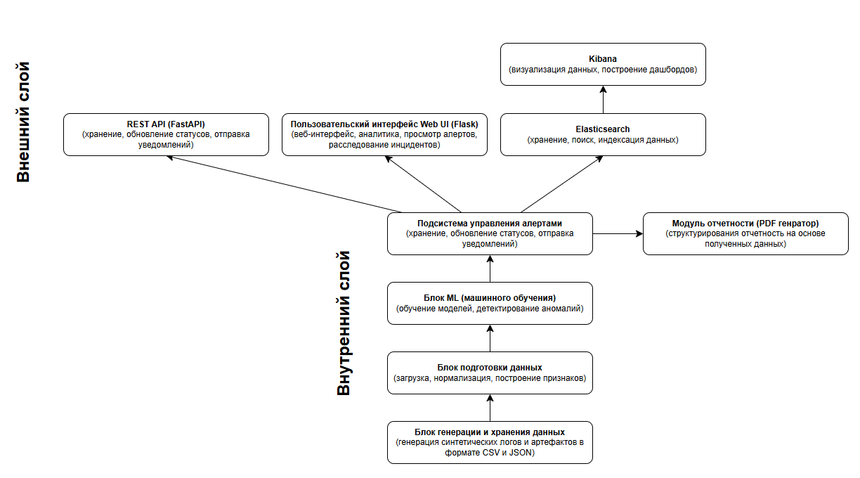
2.1 Общая архитектура системы
Рисунок 1 — Компонентная диаграмма архитектуры UEBA-системы

Архитектура проекта построена по многослойному принципу. На нижнем уровне расположен слой генерации и хранения данных, включающий генератор синтетических логов и файловые артефакты в форматах CSV и JSON. Далее следует слой подготовки данных, в котором реализуются загрузка, нормализация и построение признаков. После этого данные поступают в ML-подсистему, выполняющую обучение моделей и детектирование аномалий. Результаты анализа передаются в подсистему алертов, обеспечивающую хранение, обновление статусов, формирование профилей пользователей и, при необходимости, отправку webhook-уведомлений. Поверх внутренних сервисов располагаются REST API на FastAPI и пользовательский веб-интерфейс на Flask. Дополнительный уровень образуют Elasticsearch и Kibana, обеспечивающие поиск, индексацию и визуализацию данных. Отдельно выделяется модуль отчётности, формирующий PDF-документы по результатам расследования.

Инициализация основных компонентов REST API централизована в приложении FastAPI, где подготавливаются директории для логов, отчётов и моделей, загружаются входные CSV-файлы, создаются экземпляры загрузчика данных, менеджера алертов, отправителя webhook, детектора аномалий и генератора PDF-отчётов. Это подтверждает практическую реализацию архитектурного подхода с явным разделением ответственности между подсистемами.

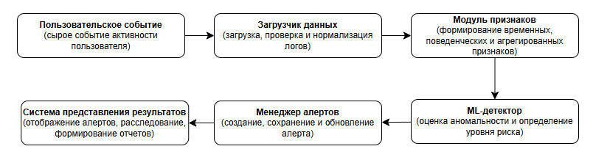
2.2 Информационные потоки и сценарий работы
Рисунок 2 — Диаграмма последовательности сценария обнаружения аномалии
Сценарий работы системы начинается с формирования или загрузки исходных данных. Генератор создаёт пользователей, профили их типичного поведения и события за заданный временной период, включая долю аномальных пользователей и нетипичных действий. Далее загрузчик подготавливает эти данные для обработки, а модуль feature engineering извлекает временные, категориальные, количественные и поведенческие признаки, включая признаки отклонения от пользовательского базового профиля.

После подготовки признаков модуль машинного обучения обучает набор моделей и выбирает наиболее подходящую по качеству. На этапе детектирования каждая новая запись проходит трансформацию, затем оценивается с точки зрения аномальности. Если нормализованный score превышает порог, формируется алерт, содержащий идентификаторы события и пользователя, риск-уровень, модель-источник, признаки и объяснение причины срабатывания. После этого алерт может быть сохранён, визуализирован, передан через API, исследован в веб-интерфейсе и использован для генерации PDF-отчёта.

Таким образом, информационный поток проходит по цепочке: данные — подготовка — признаки — модель — алерт — расследование — отчётность и визуализация. Такая схема обеспечивает целостный цикл обработки инцидентов и соответствует логике современной аналитической системы мониторинга поведения пользователей. Схема потока данных представлена на рисунке 3.
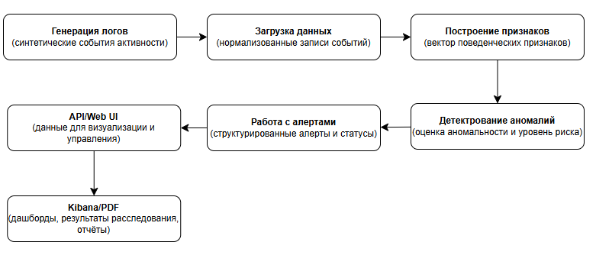
Рисунок 3 — Схема потока данных от генерации до отчётности

2.3 Модель данных
Ключевыми сущностями модели данных являются событие, пользователь, алерт и отчёт. Событие содержит идентификатор, пользователя, временную метку, тип действия, целевой ресурс, географические и технические атрибуты, объём переданных данных и результат операции. Пользователь характеризуется идентификатором, учётным именем, подразделением, ролью и накопленным профилем поведенческих характеристик. Алерт связывает событие и пользователя с оценкой аномальности, уровнем риска, статусом и данными расследования. Отчёт формируется на основе алерта и содержит агрегированную информацию для аналитика. Основные сущности системы и их атрибуты представлены в таблице 5.
В проекте также поддерживаются производные данные — профили пользователей и признаки отклонения, которые рассчитываются динамически на основе исторических событий. Это позволяет системе учитывать не только глобальные аномалии, но и индивидуальные поведенческие особенности конкретного пользователя.
Таблица 5 — Основные сущности системы и их атрибуты
Сущность | Основные атрибуты | Назначение
Событие | event_id, user_id, timestamp, action, resource, location, device, bytes_sent, bytes_received, status | хранение факта пользовательской активности
Пользователь | user_id, username, department, role | описание субъекта анализа
Профиль пользователя | typical_hours, common_actions, home_location, risk_status | фиксация нормального поведения
Алерт | alert_id, event_id, user_id, risk_level, anomaly_score, status, reason | хранение сведений об обнаруженной аномалии
Отчёт | report_id, alert_id, created_at, summary | представление результатов расследования

2.4 Проектирование подсистем
Подсистема генерации и хранения данных отвечает за создание синтетических журналов, файлов пользователей и событий, а также базовых JSON-артефактов. Подсистема feature engineering добавляет временные признаки, кодирует категориальные параметры, нормализует числовые значения. Подсистема машинного обучения отвечает за обучение, оценку и применение моделей обнаружения аномалий. Подсистема управления алертами реализует жизненный цикл инцидента, хранение данных, обновление статусов и формирование пользовательских профилей риска. Подсистема REST API предоставляет программный доступ к данным, а подсистема веб-интерфейса обеспечивает визуальное взаимодействие аналитика с системой. Подсистема визуализации и отчётности отвечает за Kibana-дашборды и PDF-документы.

2.5 Выводы по проектной части
Спроектированная архитектура обеспечивает разделение функций между подсистемами, масштабируемость и удобство сопровождения. Она покрывает требования поставленной задачи, поскольку включает анализ логов, построение поведенческих профилей, обнаружение отклонений, визуализацию и формирование алертов. Кроме того, архитектура поддерживает контейнерное развёртывание и расширение новыми источниками данных и алгоритмами.

3 Технологическая часть

3.1 Обоснование выбора языка программирования
В качестве основного языка программирования выбран Python. Данный выбор обусловлен высокой зрелостью экосистемы для обработки данных, статистического анализа, машинного обучения и построения web- и API-приложений. Python предоставляет удобные библиотеки для работы с табличными данными, развитые средства быстрой разработки, а также широкую поддержку средств тестирования и контейнерного развёртывания.

3.2 Обоснование выбора библиотек и фреймворков
Для обработки и анализа данных использована библиотека pandas, обеспечивающая удобную работу с таблицами событий и признаков. Для построения моделей обнаружения аномалий используется scikit-learn, содержащая необходимые классические алгоритмы и средства подготовки данных. Для REST API выбран FastAPI, так как он предоставляет высокую скорость разработки, встроенную валидацию и автоматически генерируемую документацию. В качестве веб-интерфейса используется Flask — лёгкий фреймворк, удобный для реализации пользовательских страниц и интеграции с API. Elasticsearch применяется для хранения и поиска данных, а Kibana — для визуализации и аналитических дашбордов. ReportLab используется для построения PDF-отчётов, Pydantic — для схем данных и валидации API, pytest — для автоматизированного тестирования, Docker и Docker Compose — для воспроизводимого развёртывания среды. Используемые технологии, библиотеки и их назначение представлены в таблице 7.

Таблица 6 — Используемые технологии, библиотеки и их назначение
Технология / библиотека | Назначение
Python | основной язык реализации проекта
pandas | обработка табличных данных и подготовка признаков
scikit-learn | обучение моделей обнаружения аномалий
FastAPI | реализация REST API
Flask | реализация веб-интерфейса
Pydantic | схемы данных и валидация
Elasticsearch | хранение и поиск событий и алертов
Kibana | визуализация и аналитические дашборды
ReportLab | генерация PDF-отчётов
Docker / Docker Compose | контейнеризация и развёртывание
pytest | автоматизированное тестирование
Bandit | статический анализ безопасности

3.3 Обоснование выбора алгоритмов обнаружения аномалий
В проекте используются Isolation Forest, One-Class SVM, DBSCAN и Local Outlier Factor. Эти методы относятся к классическим алгоритмам машинного обучения для обнаружения выбросов и аномалий, а не к нейросетевым моделям. Их применение оправдано тем, что проект работает с табличными логами, содержит умеренный объём данных и ориентирован на поиск отклонений без обязательного наличия большого размеченного набора. Isolation Forest эффективен для поиска редких выбросов в многомерном пространстве, One-Class SVM хорошо подходит для моделирования нормального класса, DBSCAN позволяет выделять шумовые точки при кластеризации, а Local Outlier Factor оценивает локальную плотность окружения объекта. Совместное рассмотрение этих методов позволяет выбрать наиболее подходящую модель по качеству на конкретных данных.
Таблица 7 — Сравнение алгоритмов Isolation Forest, One-Class SVM, DBSCAN и LOF
Параметр | Isolation Forest | One-Class SVM | DBSCAN | Local Outlier Factor
Принцип работы | Изоляция выбросов случайными разбиениями | Моделирование границы нормального класса | Кластеризация по плотности; шум — аномалии | Сравнение локальной плотности точки и соседей
Тип обучения | Unsupervised | Semi-supervised | Unsupervised | Unsupervised
Сложность | O(n log n) | O(n²)–O(n³) | O(n log n) | O(n²)
Ключевые параметры | contamination, n_estimators | nu, kernel, gamma | eps, min_samples | n_neighbors, contamination
Преимущества | Эффективен на многомерных данных, линейная сложность | Гибкость благодаря ядрам, хорошо работает при малом числе аномалий | Естественно выделяет шум без заданной доли аномалий | Хорошо находит локальные выбросы
Недостатки | Требует настройки contamination | Высокая сложность на больших данных | Чувствителен к параметрам eps | Квадратичная сложность, чувствительность к n_neighbors
Выходные scores | Да (score_samples) | Да (decision_function) | Нет (только бинарная метка -1/1) | Да (decision_function)

3.4 Организация разработки и качества кода
В проекте используется система контроля версий Git, позволяющая отслеживать изменения, фиксировать этапы разработки и поддерживать воспроизводимость процесса. Структура репозитория организована по подсистемам, что облегчает навигацию и сопровождение. Для обеспечения качества применяются модульные тесты на pytest, статический анализ Bandit, а также процедуры форматирования и проверки кода. Отдельно следует отметить использование AI-инструментов, предусмотренное методическими указаниями как часть современного процесса разработки: они применялись для ускорения проектирования, структурирования документации и уточнения отдельных технических решений.
Такой подход позволяет не только реализовать требуемую функциональность, но и обеспечить более высокий уровень управляемости разработки, повторяемости результатов и качества итогового программного продукта.

3.5 Средства развёртывания
Для развёртывания системы используются Dockerfile и Docker Compose. В состав контейнерной среды входят Elasticsearch, Kibana, API-сервис и веб-приложение. Контейнер Elasticsearch обеспечивает хранение и индексирование событий, контейнер Kibana — визуализацию, контейнер API — бизнес-логику и маршруты доступа к данным, а контейнер web — пользовательский интерфейс. Такая организация упрощает запуск системы, позволяет изолировать зависимости и облегчает переносимость проекта между окружениями.

3.6 Выводы по технологической части
Выбранный технологический стек соответствует требованиям методических указаний и предметной области проекта. Он обеспечивает поддержку анализа данных, машинного обучения, серверной логики, интерфейса пользователя, визуализации, отчётности, тестирования и контейнерного развёртывания, что делает его достаточным и обоснованным для реализации UEBA-системы.

4 Реализация

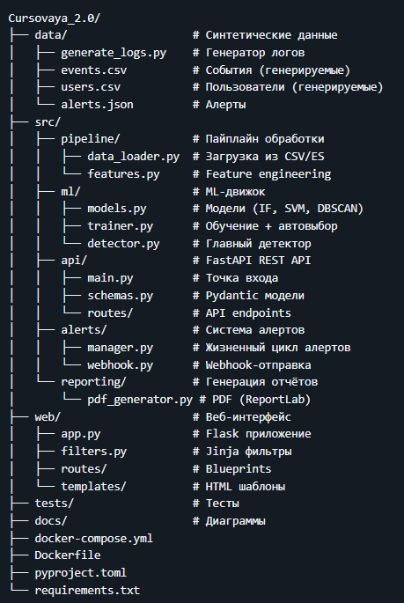
4.1 Структура проекта

Рисунок 4 — Структура каталогов и основных модулей проекта
Проект имеет модульную структуру. Каталог data содержит генератор синтетических данных и рабочие артефакты: события, пользователей, алерты, профили и служебные файлы. Каталог src содержит основную прикладную логику и разделён на подпакеты pipeline, ml, alerts, api и reporting. Каталог web включает Flask-приложение, маршруты и HTML-шаблоны пользовательского интерфейса. Каталог tests содержит автоматизированные тесты. Каталог docs предназначен для диаграмм и документации. В корне проекта размещены Dockerfile, docker-compose.yml, файлы зависимостей и сценарии запуска. Такая организация обеспечивает читаемость, модульность и удобство дальнейшего развития проекта.

4.2 Реализация генерации и подготовки данных
Генерация синтетических логов реализована в модуле data/generate_logs.py. В нём задаются количество пользователей, доля нормального и аномального поведения, горизонт генерации, типовые роли, подразделения, часы работы, действия и геолокации. Для каждого пользователя формируется базовый профиль, включающий типичные рабочие часы, часто используемые действия и домашнюю локацию. На основе этого профиля моделируются события как нормальной активности, так и подозрительных сценариев, в том числе действий в ночное время, массовых скачиваний, попыток повышения привилегий и нетипичного доступа к ресурсам.
Подсистема подготовки данных включает загрузку данных и построение признаков. В модуле feature engineering формируются временные признаки, такие как час, день недели, признак ночной активности, выходного дня и рабочего времени. Категориальные значения кодируются, числовые признаки нормализуются, а также добавляются агрегаты по пользователю и отклонения от базового поведенческого профиля. В частности, рассчитываются отклонение по часу активности, объёму передаваемых данных, количеству уникальных локаций, количеству событий и объёму отправки данных за сутки. Такой подход позволяет перейти от сырых логов к признаковому пространству, пригодному для ML-моделей.

4.3 Реализация подсистемы машинного обучения
Центральным компонентом анализа является класс детектора аномалий, объединяющий feature engineering, обучение моделей и этап детектирования. Подсистема реализована на базе четырёх алгоритмов машинного обучения и включает механизм автоматического сравнения их качества с последующим выбором наилучшей модели для детектирования. Далее подробно рассматривается каждый из используемых методов.
Isolation Forest (лес изолирующих деревьев) основан на идее, что аномалии легче изолировать случайным разбиением пространства признаков, чем нормальные объекты. Алгоритм строит ансамбль решающих деревьев, каждое из которых выбирает случайный признак и пороговое значение для разделения данных. Нормальные точки требуют большого количества последовательных разбиений, прежде чем будут изолированы, тогда как выбросы изолируются значительно быстрее. Финальный скор аномальности вычисляется как средняя глубина изолирования по всем деревьям: чем меньше глубина, тем вероятнее объект является аномалией. Преимуществами метода являются линейная вычислительная сложность, эффективность на многомерных данных и устойчивость к выбросам в обучающей выборке. Ключевые параметры: contamination — ожидаемая доля аномалий в данных, n_estimators — количество деревьев в ансамбле. В данном проекте Isolation Forest используется как один из базовых методов обнаружения.
One-Class SVM (машина опорных векторов для одного класса) решает задачу обучения без учителя, моделируя границу вокруг «нормальной» области данных. Алгоритм находит гиперплоскость, которая отделяет основную массу объектов от начала координат в пространстве более высокой размерности благодаря использованию ядерного преобразования. Объекты, оказавшиеся за пределами этой границы, классифицируются как аномалии. Преимущества: хорошо работает на задачах с небольшим количеством аномалий в обучении, гибкость за счёт выбора ядра. Основной параметр nu ограничивает максимальную долю выбросов. Основной недостаток — вычислительная сложность, растущая с увеличением объёма данных.
DBSCAN (Density-Based Spatial Clustering of Applications with Noise) — алгоритм кластеризации, основанный на плотности, который не требует заранее знать количество кластеров. Он определяет аномалии как точки, не вошедшие ни в один кластер, то есть отнесённые к категории шума (label = -1). Алгоритм группирует точки, находящиеся в зонах высокой плотности, и помечает изолированные объекты. Для работы необходимо задать радиус окрестности eps и минимальное количество точек min_samples для формирования кластера. Преимуществом DBSCAN является естественное выделение шумовых объектов без необходимости предварительного определения доли аномалий. Недостаток — чувствительность к выбору параметров, особенно в данных с переменной плотностью.
Local Outlier Factor (LOF) оценивает локальную плотность каждого объекта относительно его ближайших соседей. Для этого вычисляется отношение средней плотности окружения точки к её собственной плотности. Если объект имеет значительно меньшую плотность, чем его соседи, он получает высокий LOF-фактор и считается аномальным. Преимущество метода — способность обнаруживать локальные выбросы в областях переменной плотности. Параметр n_neighbors определяет количество учитываемых соседей. Основной недостаток — квадратичная сложность на больших наборах данных и чувствительность к выбору числа соседей.
На этапе обучения модуль тренировки получает признаковую матрицу событий и выполняет последовательный цикл: для каждого алгоритма строится модель, выполняется предсказание на обучающей выборке и вычисляются метрики качества. Поскольку задача обнаружения аномалий по своей природе преимущественно не supervised, метки используются только тогда, когда они доступны. В этом случае обучение проводится на подвыборке нормальных событий, а качество оценивается по стандартным метрикам классификации: precision, recall, F1-score и accuracy. Если размеченные данные отсутствуют, метрики вычисляются на основе предсказаний модели, что является типичной практикой для полуконтролируемого режима.
Выбор лучшей модели осуществляется по значению F1-score, если размеченные данные доступны, либо по значению accuracy в противном случае. Такой подход обеспечивает баланс между полнотой и точностью обнаружения, что критически важно для задачи поиска аномалий. Результаты сравнения всех моделей сохраняются и могут быть проанализированы для понимания особенностей каждого метода на конкретных данных. После выбора лучшей модели детектор переходит к этапу применения: новые события проходят через тот же pipeline подготовки признаков, затем оцениваются выбранной моделью. Аномальность каждого события нормализуется в диапазоне от 0 до 1 линейным преобразованием, после чего определяется уровень риска. Если нормализованный скор превышает заданный порог, формируется объект алерта, содержащий идентификаторы события и пользователя, нормализованный и исходный score, уровень риска, название модели-источника, ключевые признаки и текстовое объяснение причины срабатывания. Генерация объяснения выполняется на основе анализа значений признаков: система проверяет, какие именно факторы нетипичны для данного события — ночное время, выходной день, аномальный объём данных, подозрительная комбинация признаков — и формирует читаемое описание. Такая реализация обеспечивает не только автоматическое выделение потенциально опасной активности, но и прозрачность результатов для аналитика, что является важным требованием для систем информационной безопасности. Пример обучения алгоритмов и выбора лучшего представлен на рисунке 5.

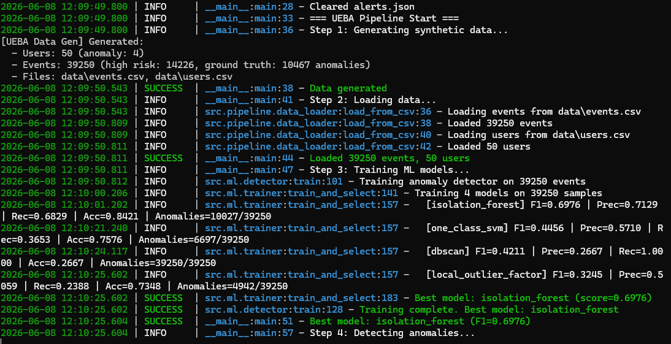
Рисунок 5 — Обучение алгоритмов и выбор лучшего

4.4 Реализация подсистемы алертов
Подсистема алертов реализует хранение, обновление и жизненный цикл инцидентов. Для алертов используются статусы open, investigating, confirmed, false_positive и resolved, что отражает стандартный процесс работы аналитика безопасности. При создании нового алерта система сохраняет его в JSON-хранилище, при необходимости индексирует в Elasticsearch и обновляет профиль пользователя, накапливая информацию о количестве срабатываний, максимальном score и текущем risk status.
Отдельной функцией является поддержка webhook-уведомлений и построение пользовательских профилей риска. Благодаря этому подсистема алертов не только фиксирует факт обнаружения аномалии, но и обеспечивает основу для расследования, приоритизации и последующего анализа пользовательской активности.

4.5 Реализация API
Таблица 8 — Основные маршруты REST API и их назначение
Метод и маршрут | Назначение
GET /api/alerts | получение списка алертов
GET /api/alerts/{id} | получение информации о конкретном алерте
PATCH /api/alerts/{id} | обновление статуса алерта
GET /api/alerts/stats | получение статистики по алертам
GET /api/users | получение списка пользователей
GET /api/users/{id} | получение профиля пользователя
GET /api/users/{id}/events | получение событий пользователя
POST /api/reports/{alert_id} | генерация PDF-отчёта
GET /api/reports/download/{filename} | загрузка сформированного отчёта

REST API реализовано на FastAPI. Приложение публикует маршруты для работы с алертами, пользователями и отчётами, а также содержит служебные endpoints для проверки состояния системы. На уровне инициализации подключаются маршруты, задаются настройки CORS, регистрируется обработчик ошибок валидации и создаются основные сервисные компоненты. Такой подход делает API центральной точкой доступа к данным со стороны веб-интерфейса и внешних клиентов.
Документация API включает маршруты получения списка алертов, просмотра конкретного алерта, обновления статуса, получения статистики, просмотра пользователей и их событий, генерации PDF-отчёта и загрузки результата. Использование схем данных и валидации позволяет ограничить некорректные значения и повысить надёжность взаимодействия между подсистемами.

4.6 Реализация веб-интерфейса
Пользовательский интерфейс реализован на Flask по фабричному шаблону создания приложения. В конфигурации задаются секретный ключ и базовый адрес API, затем регистрируются фильтры Jinja и blueprints для dashboard, alerts и users. Корневой маршрут перенаправляет пользователя на обзорную панель. Такое построение позволяет разделить логику страниц по функциональным модулям и упростить сопровождение интерфейса.
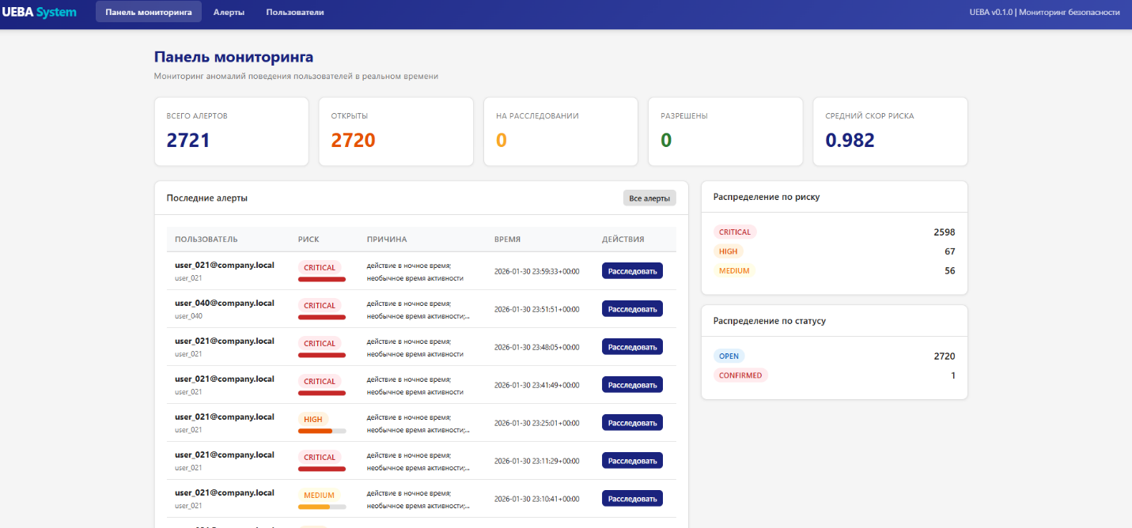
Веб-интерфейс предоставляет обзорную панель, страницы со списком алертов, расследованием конкретного инцидента и профилями пользователей. За счёт этого аналитик получает средства для просмотра статистики, фильтрации инцидентов, анализа событий конкретного пользователя и запуска генерации отчётов. Дополнительно в проекте присутствует HTML-дашборд, который может использоваться как демонстрационный артефакт наряду с Kibana.

Рисунок 6 — Главная панель веб-интерфейса

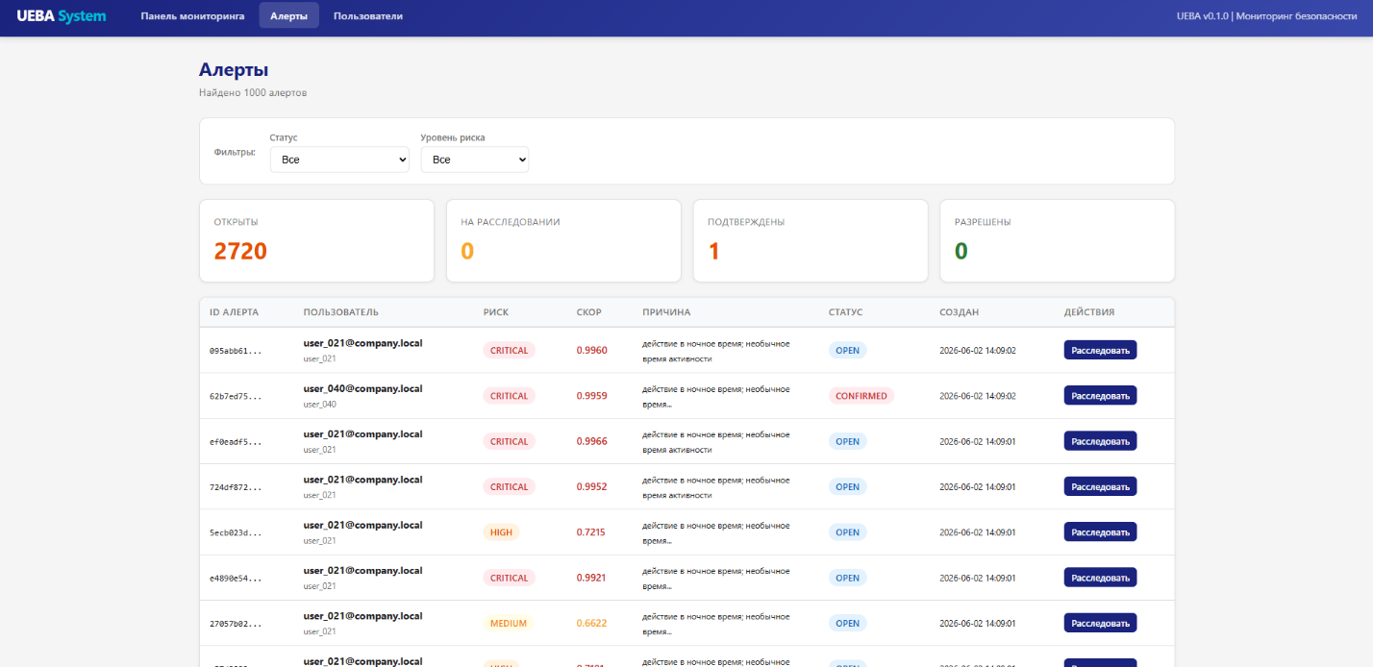

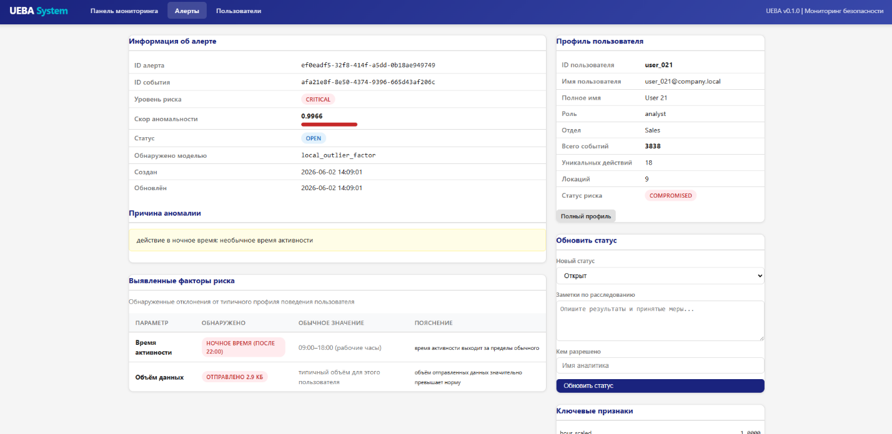
Рисунок 7 — Страница списка алертов

Рисунок 8 — Страница расследования инцидента

4.7 Реализация визуализации и отчётности
Визуализация результатов обеспечивается за счёт Elasticsearch и Kibana, а также дополнительного HTML-дашборда. Kibana позволяет строить дашборды по алертам и событиям, анализировать распределение рисков, статусов, пользователей и временных характеристик. Это особенно важно для условий задания, где одним из обязательных элементов является визуализация выявленных отклонений.
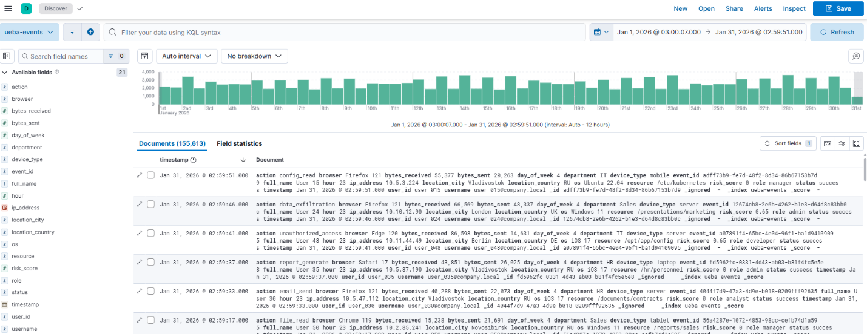
Для формирования отчётных материалов используется модуль PDF-генерации на основе ReportLab. Он создаёт структурированный документ, включающий данные об алерте, риск-уровень, причину аномалии, выявленные признаки, ключевые факторы и рекомендации для аналитика. Такой формат удобен как для учебной демонстрации, так и для имитации практического расследования инцидента.

Рисунок 9 — Визуализация в Kibana событий и их логи

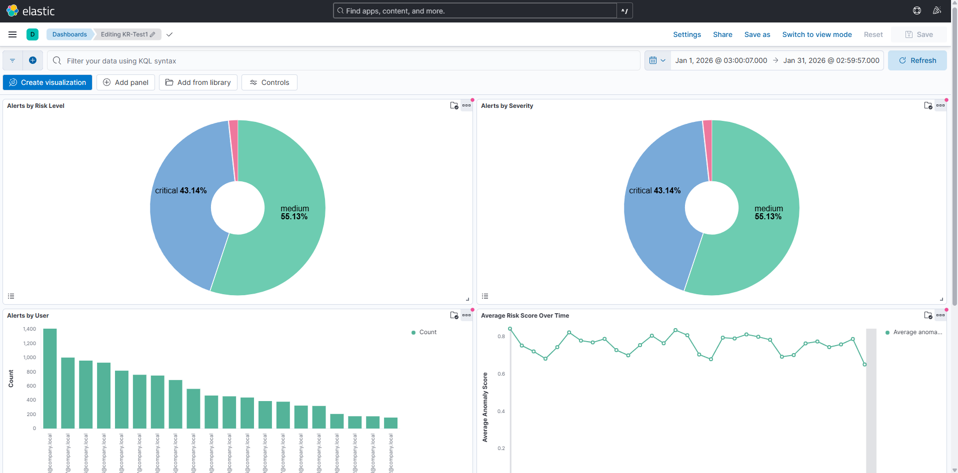
Рисунок 10 — Kibana-дашборд с распределением событий и уровней риска
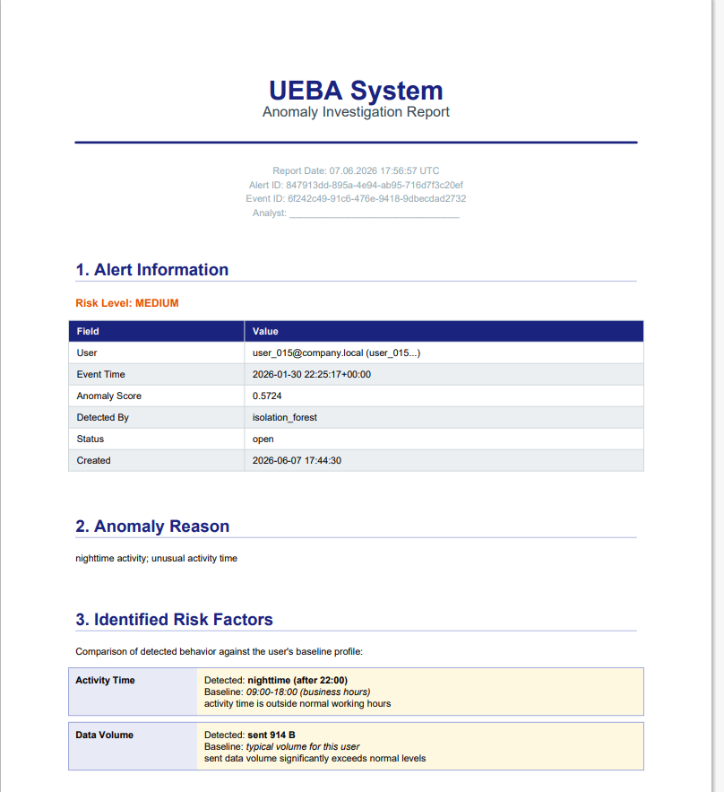
Рисунок 11 — Пример сформированного PDF-отчёта

4.8 Реализация контейнеризации и запуска
Контейнерная конфигурация описывает четыре основных сервиса: Elasticsearch, Kibana, API и web. Сервис Elasticsearch работает в режиме single-node без включённой встроенной безопасности, что упрощает учебное развёртывание. Kibana подключается к Elasticsearch и предоставляет интерфейс визуализации. API-сервис запускает серверную логику и использует том для доступа к данным проекта. Web-сервис обращается к API по внутреннему сетевому имени контейнера и предоставляет интерфейс пользователя на порту 5000. Все сервисы объединены в изолированную bridge-сеть, что обеспечивает их взаимодействие в общей среде.

4.9 Выводы по разделу реализации
В ходе реализации была создана модульная программная система, включающая генерацию данных, построение признаков, обнаружение аномалий, управление алертами, REST API, веб-интерфейс, отчётность и визуализацию. Реализованные компоненты совместно обеспечивают достижение цели работы — автоматическое выявление подозрительной активности пользователей на основе анализа событий и поведенческих признаков.

5 Тестирование

5.1 Цели и стратегия тестирования
Цель тестирования заключается в подтверждении корректности работы основных подсистем проекта, включая подготовку данных, машинное обучение, API и управление алертами. В рамках проекта особое внимание уделяется тому, чтобы ключевые сценарии — обучение модели, детектирование аномалий, сериализация результатов и работа со схемами API — выполнялись предсказуемо и воспроизводимо. Для оценки качества тестирования используется инструмент pytest совместно с плагином покрытия кода pytest-cov.

5.2 Модульное тестирование
Для проекта реализован набор модульных и интеграционных тестов на pytest, покрывающий основные подсистемы. Тесты сгруппированы в пять модулей. Модуль test_alerts.py содержит 10 тестов, проверяющих работу менеджера алертов (создание, получение, фильтрация, обновление статусов, статистика, защита от дубликатов) и отправителя webhook (обработка отсутствия URL, установка адреса). Модуль test_api.py содержит 25 тестов: 4 теста Pydantic-схем (корректность создания объектов AlertResponse, валидация диапазона anomaly_score, обработка необязательных полей) и 21 интеграционный тест REST API, выполненный через FastAPI TestClient (проверка endpoints — получение списка и конкретного алерта, фильтрация, обновление статуса, статистика, генерация и скачивание PDF-отчётов, настройка webhook, проверка ответа 503 при отсутствии компонентов). Модуль test_ml.py содержит 8 тестов, проверяющих модели обнаружения аномалий (Isolation Forest, DBSCAN, LOF), функционирование детектора (обучение, детектирование, вычисление уровней риска), сериализацию AnomalyAlert и корректность присвоения уровней риска. Модуль test_pipeline.py содержит 9 тестов, проверяющих загрузчик данных (ошибка отсутствия файла, фильтрация по диапазону и пользователям, профили), инженера признаков (пустые данные, временные признаки, консистентность результатов, категориальное кодирование, получение списка признаков). Модуль test_pdf.py содержит 15 тестов, проверяющих генерацию PDF-отчётов (alert report, user report, отсутствие features, создание родительских директорий, различные уровни риска), логику генерации рекомендаций для всех уровней риска и контекстных рекомендаций (night, data, location), а также функцию очистки текста _clean (None, ASCII, кириллица, смешанный контент, пустая строка).
Таблица 9 — Набор модульных тестов и проверяемые сценарии
Модуль | Тестов | Проверяемые сценарии
test_alerts.py | 10 | создание и получение алерта; фильтрация по статусу и уровню риска; обновление статуса; получение статистики; защита от дубликатов; отправка webhook без URL; установка webhook URL
test_api.py | 25 | 4 теста Pydantic-схем (AlertResponse, AlertUpdate, score validation); 21 интеграционный тест через FastAPI TestClient: health, root, получение списка и конкретного алерта, фильтрация, обновление статуса, статистика, ошибка 503 при отсутствии компонентов, GET/POST/PATCH для alerts/users/reports, настройка webhook, скачивание несуществующего отчёта
test_ml.py | 8 | Isolation Forest, DBSCAN, LOF — обучение и предсказание; детектор — обучение, детектирование, ошибка при отсутствии модели; уровни риска (critical/high/medium/low); сериализация AnomalyAlert
test_pdf.py | 15 | генерация alert report; генерация user report; отчёт без features; создание родительских директорий; все уровни риска (critical/high/medium/low); генерация рекомендаций; контекстные рекомендации (night/data); функция _clean (None, ASCII, кириллица, смешанный контент, пустая строка)
test_pipeline.py | 9 | ошибка при отсутствии файла; фильтрация по диапазону и пользователям; построение профилей; обработка пустых данных; временные признаки; консистентность fit_transform; список признаков; категориальное кодирование

5.3 Проверка API и пользовательских сценариев
Помимо модульных проверок, для проекта важны сценарии пользовательского взаимодействия: получение списка алертов, просмотр карточки пользователя, изменение статуса алерта и генерация PDF-отчёта. Эти сценарии подтверждают, что отдельные подсистемы корректно интегрированы друг с другом и обеспечивают сквозную функциональность, необходимую для расследования инцидентов.

5.4 Статический анализ и безопасность
В поставленной задаче отдельно требуется учёт безопасности разработки. Для этой цели в проекте предусмотрен SAST-анализ с использованием Bandit, позволяющий выявлять потенциально небезопасные участки кода. Дополнительно полезны проверки зависимостей и использование pre-commit-процедур. Наличие таких мер соответствует современным практикам безопасной разработки программного обеспечения.

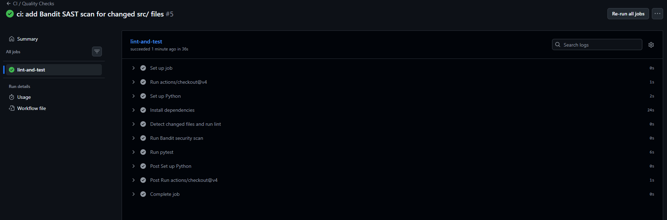
Рисунок 12 — Результаты работы pre-commit-процедур

5.5 Анализ результатов тестирования
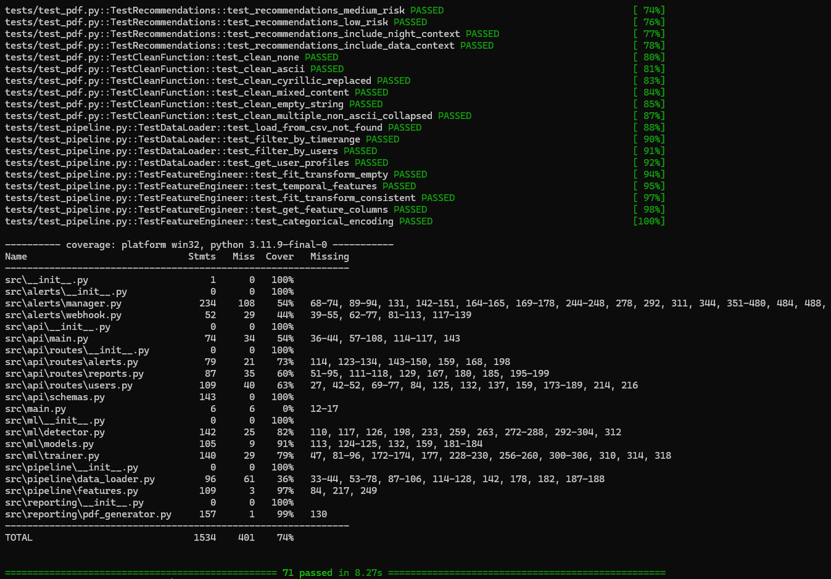
Рисунок 13 — Результаты проведенных тестов

В ходе тестирования с использованием pytest получены следующие результаты: всего выполнен 71 тест, все тесты прошли успешно. Тесты организованы по пяти модулям: test_alerts.py (10 тестов), test_api.py (25 тестов), test_ml.py (8 тестов), test_pdf.py (15 тестов) и test_pipeline.py (9 тестов). Время выполнения полного набора тестов составило около 8 секунд.
Покрытие кода, измеренное с помощью pytest-cov, составляет 74%. По модулям результаты распределяются следующим образом: подсистема генерации PDF-отчётов покрыта на 99%, подсистема feature engineering — на 97%, модуль моделей машинного обучения — на 91%, детектор аномалий — на 82%, тренировщик моделей — на 79%, API routes (alerts, reports, users) — на 60–73%. Модули alerts/manager и alerts/webhook покрыты на 54% и 44% соответственно, подсистема загрузки данных — на 36%. Основные незакрытые ветви соответствуют edge case при работе с Elasticsearch, HTTP-запросами webhook и пользовательскими данными из реальных источников. Интеграционные тесты через FastAPI TestClient подтверждают корректность REST API без необходимости запуска сервера, а тесты генерации PDF обеспечивают проверку логики формирования отчётов для всех уровней риска.

5.6 Выводы по разделу тестирования
Таким образом, тестирование подтверждает работоспособность основных модулей проекта: все 71 тест проходят успешно, покрытие кода достигло 74%. Высокий уровень покрытия ML-подсистемы (91%), подсистемы подготовки данных (97%) и генерации PDF-отчётов (99%) свидетельствует о надёжности ключевой аналитической логики и модуля отчётности. Интеграционные тесты REST API, проведённые через FastAPI TestClient, подтверждают корректность всех основных endpoints без необходимости запуска сервера. Наличие модульных тестов, интеграционных тестов и средств статического анализа усиливает обоснованность разработанного решения и повышает его воспроизводимость.

ЗАКЛЮЧЕНИЕ
В результате выполнения курсовой работы была разработана система обнаружения аномалий в поведении пользователей класса UEBA, ориентированная на анализ событий, построение поведенческих профилей и выявление подозрительной активности. В ходе работы были рассмотрены особенности предметной области, проанализированы существующие подходы, сформулированы требования, спроектирована архитектура и реализованы основные программные подсистемы.
Разработанное решение включает генерацию синтетических логов, подсистему feature engineering, модуль машинного обучения, управление алертами, REST API, веб-интерфейс аналитика, интеграцию с Elasticsearch и Kibana, а также генерацию PDF-отчётов. Таким образом, поставленные задачи были решены, а цель работы достигнута. Полученный результат соответствует заданию и демонстрирует практическую применимость поведенческой аналитики для мониторинга инцидентов.
Перспективы развития проекта связаны с подключением реальных источников событий, переходом к потоковой обработке, внедрением более сложных механизмов объяснимости моделей, расширением набора алгоритмов обнаружения аномалий, усилением мер безопасности и развитием механизмов оценки качества детектирования на приближённых к реальности наборах данных.

СПИСОК ИСПОЛЬЗОВАННОЙ ЛИТЕРАТУРЫ
- Aggarwal C. Outlier Analysis / C. Aggarwal. – 2nd ed. – New York : Springer, 2017. – 466 p. – ISBN 978-3-319-47578-3.
- Chandola V. Anomaly Detection: A Survey / V. Chandola, A. Banerjee, V. Kumar // ACM Computing Surveys. – 2009. – Vol. 41, no. 3. – P. 1–58. – DOI: 10.1145/1541880.1541882.
- Docker Documentation [Электронный ресурс] / Docker Inc. – Режим доступа: https://docs.docker.com/ (дата обращения: 06.06.2026).
- Elasticsearch Documentation [Электронный ресурс] / Elastic. – Режим доступа: https://www.elastic.co/guide/ (дата обращения: 06.06.2026).
- FastAPI Documentation [Электронный ресурс] / Tiangolo. – Режим доступа: https://fastapi.tiangolo.com/ (дата обращения: 06.06.2026).
- Flask Documentation [Электронный ресурс] / Pallets Projects. – Режим доступа: https://flask.palletsprojects.com/ (дата обращения: 06.06.2026).
- Kibana Documentation [Электронный ресурс] / Elastic. – Режим доступа: https://www.elastic.co/kibana (дата обращения: 06.06.2026).
- Методические указания к курсовой работе (проекту) по дисциплине «Методы и технологии программирования» / сост. – Тула: ТулГУ, 2026 – 15.
- pandas Documentation [Электронный ресурс] / pandas dev team. – Режим доступа: https://pandas.pydata.org/docs/ (дата обращения: 06.06.2026).
- pytest Documentation [Электронный ресурс] / pytest team. – Режим доступа: https://docs.pytest.org/ (дата обращения: 06.06.2026).
- Python Software Foundation. Python Documentation [Электронный ресурс]. – Режим доступа: https://docs.python.org/3/ (дата обращения: 06.06.2026).
- ReportLab User Guide [Электронный ресурс] / ReportLab. – Режим доступа: https://docs.reportlab.com/ (дата обращения: 06.06.2026).
- scikit-learn Documentation [Электронный ресурс] / scikit-learn developers. – Режим доступа: https://scikit-learn.org/stable/ (дата обращения: 06.06.2026).

ПРИЛОЖЕНИЕ А
Генерация пользователей и событий (data/generate_logs.py)
Листинг демонстрирует генерацию синтетических логов с моделированием нормального и аномального поведения. Функция generate_users() создаёт профили с типичными часами работы и характерными действиями. Для каждого пользователя генерируются события с учётом его профиля: аномальные пользователи порождают события в ночное время, в выходные дни, с большим объёмом данных и подозрительными действиями. Функция calculate_risk_scores() вычисляет интегральный risk_score и формирует ground-truth метку is_anomaly, которая используется для оценки качества ML-моделей.
USER_COUNT = 50
NORMAL_RATIO = 0.85
ACTIONS_SUSPICIOUS = [
"bulk_download", "unauthorized_access", "privilege_escalation",
"data_exfiltration", "brute_force", "sql_injection_attempt",
]

def generate_users(count):
users = []
for i in range(count):
user_id = f"user_{i + 1:03d}"
is_anomaly = random.random() > NORMAL_RATIO
users.append({
"user_id": user_id,
"username": f"{user_id}@company.local",
"role": random.choice(ROLES),
"department": random.choice(DEPARTMENTS),
"is_anomaly_user": is_anomaly,
"home_location": random.choice(LOCATIONS)[0],
"typical_work_hours": sorted(random.sample(WORK_HOURS, random.randint(6, 10))),
"typical_actions": list(set(random.choices(ACTIONS_NORMAL, k=random.randint(4, 8)))),
})
return users

def generate_events_for_user(user, start_date, days):
events = []
for day_offset in range(days):
current_date = start_date + timedelta(days=day_offset)
is_workday = current_date.weekday() in WORKDAYS
count_range = EVENTS_PER_DAY_ANOMALY if user["is_anomaly_user"] else EVENTS_PER_DAY_NORMAL
for _ in range(random.randint(*count_range)):
ts = generate_timestamp(current_date, user["typical_work_hours"],
user["is_anomaly_user"], is_workday)
action_data = generate_action(user, user["is_anomaly_user"], event_count)
events.append({
"event_id": action_data["event_id"],
"timestamp": ts.isoformat(),
"user_id": user["user_id"],
"username": user["username"],
"role": user["role"],
"department": user["department"],
**action_data,
})
return events

def calculate_risk_scores(events):
for event in events:
score = 0.0
hour = datetime.fromisoformat(event["timestamp"]).hour
if hour < 6: score += 0.3 # ночное время
if datetime.fromisoformat(event["timestamp"]).weekday() >= 5: score += 0.2 # выходной
if event["action"] in ACTIONS_SUSPICIOUS: score += 0.5 # подозрительное действие
if event["location_country"] not in ("RU",): score += 0.15 # необычная страна
if event["bytes_sent"] > 500_000: score += 0.2 # большой объём отправки
if event["status"] in ("failed", "blocked"): score += 0.15
event["risk_score"] = min(score, 1.0)
event["is_anomaly"] = 1 if (event["risk_score"] >= 0.5
or event["action"] in ACTIONS_SUSPICIOUS) else 0
return events

Feature engineering и построение пользовательского baseline (src/pipeline/features.py)
Feature engineering — ключевой этап подготовки данных для ML-моделей. Класс FeatureEngineer реализует преобразование исходных событий в признаковое пространство: добавляются временные признаки (час, день недели, признаки ночной активности и выходного дня), категориальные признаки кодируются через LabelEncoder, числовые — нормализуются через MinMaxScaler. Наиболее важным является построение пользовательского baseline — базового профиля нормального поведения каждого пользователя на основе истории событий. Признаки отклонения от baseline (hour_deviation, bytes_sent_deviation, unusual_location_count) позволяют учитывать индивидуальные поведенческие особенности и обнаруживать отклонения не только от глобальной нормы, но и от персонального профиля.
CATEGORICAL_COLS = ["action", "location_city", "device_type", "browser", "os", "status", "department", "role"]
NUMERICAL_COLS = ["hour", "day_of_week", "bytes_sent", "bytes_received", "risk_score"]

class FeatureEngineer:
def fit(self, df):
df = self._add_temporal_features(df)
for col in CATEGORICAL_COLS:
if col in df.columns:
df[col] = df[col].fillna("unknown")
enc = LabelEncoder()
df[col + "_encoded"] = enc.fit_transform(df[col].astype(str))
self._encoders[col] = enc
scaler_cols = [c for c in NUMERICAL_COLS if c in df.columns]
self._scaler = MinMaxScaler()
self._scaler.fit(df[scaler_cols].fillna(0))
self._user_baseline = self._build_user_baseline(df)
self._fitted = True
return self

def _add_temporal_features(self, df):
ts = pd.to_datetime(df["timestamp"], errors="coerce")
df["hour"] = ts.dt.hour.fillna(12).astype(int)
df["day_of_week"] = ts.dt.dayofweek.fillna(0).astype(int)
df["is_weekend"] = (df["day_of_week"] >= 5).astype(int)
df["is_night"] = ((df["hour"] >= 22) | (df["hour"] < 6)).astype(int)
df["is_work_hours"] = ((df["hour"] >= 9) & (df["hour"] < 18) & (df["day_of_week"] < 5)).astype(int)
return df

def _build_user_baseline(self, df):
baseline = df.groupby("user_id").agg({
"hour": ["mean", "std"], "day_of_week": ["mean"],
"bytes_sent": ["mean", "std"], "bytes_received": ["mean", "std"],
"action": "nunique", "location_city": "nunique", "resource": "nunique",
})
baseline.columns = [
"baseline_hour_mean", "baseline_hour_std", "baseline_dow_mean",
"baseline_bytes_sent_mean", "baseline_bytes_sent_std",
"baseline_bytes_received_mean", "baseline_bytes_received_std",
"baseline_unique_actions", "baseline_unique_locations", "baseline_unique_resources",
]
return baseline.reset_index()

def _add_user_deviation_features(self, df):
result = df.merge(self._user_baseline, on="user_id", how="left")
result["hour_deviation"] = abs(result["hour"] - result["baseline_hour_mean"]).fillna(0)
result["bytes_sent_deviation"] = abs(result["bytes_sent"] - result["baseline_bytes_sent_mean"]).fillna(0)
location_count = result.groupby("user_id")["location_city"].transform("nunique")
result["unusual_location_count"] = (
location_count.values > result["baseline_unique_locations"].values * 1.5
).astype(int)
return result

Обучение и автоматический выбор модели (src/ml/trainer.py, src/ml/models.py)
Модуль машинного обучения поддерживает четыре алгоритма: Isolation Forest, One-Class SVM, DBSCAN и Local Outlier Factor. Класс ModelTrainer.train_and_select() последовательно обучает все модели и выбирает лучшую по F1-score. При наличии размеченных данных (is_anomaly) обучение проводится в supervised-режиме на нормальных событиях, а качество оценивается стандартными метриками. При отсутствии меток используется unsupervised-режим с псевдометками на основе contamination-порога. Фабричная функция create_model() инкапсулирует создание sklearn-моделей с параметрами по умолчанию.
class ModelTrainer:
def train_and_select(self, X_train, y_train, feature_columns):
best_score = -1.0
for model_type in self._models:
metrics = self._train_single_model(model_type, X_train, y_train)
score = metrics.f1 if y_train is not None else metrics.accuracy
if score > best_score:
best_score = score
best_model = create_model(model_type, contamination=self._contamination)
best_model._is_fitted = True
best_model._model = metrics.metadata.get("trained_model")
best_metrics = metrics
best_model_type = model_type
return TrainingResult(
best_model=best_model, best_metrics=best_metrics,
all_results=all_results, best_model_type=best_model_type,
feature_columns=feature_columns,
)

def _train_single_model(self, model_type, X, y):
model = create_model(model_type, contamination=self._contamination)
has_labels = y is not None and len(np.unique(y)) > 1
# Обучаем на нормальных данных (y == 0)
if has_labels and model_type in (ModelType.ISOLATION_FOREST,
ModelType.ONE_CLASS_SVM,
ModelType.LOCAL_OUTLIER_FACTOR):
model.fit(X[y == 0])
else:
model.fit(X)
result = model.predict(X)
predictions = (result.predictions == -1).astype(int)
if has_labels:
f1 = f1_score(y, predictions, zero_division=0)
else:
# Unsupervised: pseudo-labels по contamination-порогу
threshold_val = float(np.percentile(result.scores, self._contamination * 100))
pseudo_labels = (result.scores <= threshold_val).astype(int)
f1 = f1_score(pseudo_labels, predictions, zero_division=0)
return EvaluationMetrics(
accuracy=accuracy_score(pseudo_labels if not has_labels else y, predictions),
precision=precision_score(pseudo_labels if not has_labels else y, predictions, zero_division=0),
recall=recall_score(pseudo_labels if not has_labels else y, predictions, zero_division=0),
f1=f1,
confusion_matrix=cm, anomaly_count=int(result.anomaly_count),
total_count=len(predictions), anomaly_ratio=result.anomaly_ratio,
model_type=model_type.value, model_config=config_dict,
metadata={"trained_model": model._model},
)

def create_model(model_type, **kwargs):
defaults = {
ModelType.ISOLATION_FOREST: {"contamination": 0.1, "n_estimators": 100, "max_samples": 0.8},
ModelType.ONE_CLASS_SVM: {"nu": 0.1, "kernel": "rbf", "gamma": "scale"},
ModelType.DBSCAN: {"eps": 0.5, "min_samples": 5},
ModelType.LOCAL_OUTLIER_FACTOR: {"n_neighbors": 20, "contamination": 0.1},
}
config_defaults = defaults.get(model_type, {})
config_defaults.update(kwargs)
return AnomalyModel(ModelConfig(model_type=model_type, **config_defaults))

Детектирование аномалий и формирование алертов (src/ml/detector.py)
Центральный класс AnomalyDetector объединяет feature engineering и ML-модели. Метод detect() принимает DataFrame событий, применяет pipeline подготовки признаков, выполняет предсказание выбранной моделью и формирует объекты AnomalyAlert. Нормализация скоров выполняется через percentile rank: все аномалии ранжируются по степени аномальности и делятся на четыре уровня риска (critical/high/medium/low) по квартилям распределения. Для каждого алерта генерируется текстовое объяснение причины срабатывания — система проверяет наличие специфических признаков (ночное время, выходной день, аномальный объём данных) и формирует человекочитаемое описание.
class AnomalyDetector:
RISK_THRESHOLDS = {"critical": 0.9, "high": 0.7, "medium": 0.5, "low": 0.0}

def detect(self, df, risk_threshold=0.5):
features_df = self._feature_engineer.transform(df)
X = features_df[self._feature_columns].fillna(0).astype(np.float64).values
result = self._best_model.predict(X)
scores = result.scores
anomaly_indices = np.where(result.anomaly_mask)[0]
anomaly_scores = scores[anomaly_indices]
# Percentile rank: чем меньше score, тем аномальнее (IF/LOF)
anomaly_ranks = np.argsort(np.argsort(anomaly_scores)) / max(1, len(anomaly_indices) - 1)
anomaly_norms = 1.0 - anomaly_ranks
p75, p50, p25 = (float(np.percentile(anomaly_norms, q)) for q in [75, 50, 25])
alerts = []
for i, idx in enumerate(anomaly_indices):
score_norm = float(anomaly_norms[i])
if score_norm >= p75: risk_level = "critical"
elif score_norm >= p50: risk_level = "high"
elif score_norm >= p25: risk_level = "medium"
else: risk_level = "low"
if score_norm < risk_threshold: continue
event = df.iloc[idx]
alert = AnomalyAlert(
event_id=str(event.get("event_id", f"evt_{idx}")),
user_id=str(event.get("user_id", "unknown")),
username=str(event.get("username", "")),
timestamp=str(event.get("timestamp", "")),
anomaly_score=float(scores[idx]),
anomaly_score_normalized=score_norm,
risk_level=risk_level,
detected_by_model=result.model_type.value,
features={feat: float(features_df.iloc[idx][feat])
for feat in self._feature_columns[:10]},
reason=self._generate_reason(event, features_df.iloc[idx], score_norm),
)
alerts.append(alert)
return alerts

def _generate_reason(self, event, features, score):
reasons = []
if features.get("is_night", 0) == 1: reasons.append("nighttime activity")
if features.get("is_weekend", 0) == 1: reasons.append("weekend activity")
if features.get("hour_deviation", 0) > 3: reasons.append("unusual activity time")
if features.get("high_volume_send", 0) == 1: reasons.append("abnormally high outbound data volume")
if features.get("suspicious_combo", 0) == 1: reasons.append("suspicious combination: night + weekend")
if features.get("is_failed", 0) == 1: reasons.append("failed action attempt")
action = event.get("action", "")
if action in ["bulk_download", "data_exfiltration", "unauthorized_access"]:
reasons.append(f"suspicious action: {action}")
return "; ".join(reasons) if reasons else f"general anomaly score {score:.2f}"

Инициализация FastAPI-приложения (src/api/main.py)
Приложение FastAPI построено с использованием паттерна lifespan для управления жизненным циклом компонентов. При старте сервера выполняется инициализация всех глобальных компонентов: загрузчика данных DataLoader, детектора AnomalyDetector, менеджера алертов AlertManager, генератора PDF и отправителя webhook. Подключение роутов выполняется через include_router с префиксом /api. CORS настроен для разрешения запросов с любого источника, что необходимо для работы веб-интерфейса на Flask. Обработчик ValidationError обеспечивает корректный возврат ошибок валидации Pydantic.
_alert_manager: Optional[AlertManager] = None
_detector: Optional[AnomalyDetector] = None
_pdf_generator: Optional[PDFReportGenerator] = None
_loader: Optional[DataLoader] = None

def init_components():
global _alert_manager, _detector, _pdf_generator, _webhook_sender, _loader
configure_logging()
Path("data/reports").mkdir(parents=True, exist_ok=True)
Path("logs").mkdir(parents=True, exist_ok=True)
Path("models").mkdir(parents=True, exist_ok=True)
_loader = DataLoader()
if events_path.exists() and users_path.exists():
events_df, users_df = _loader.load_from_csv(events_path, users_path)
routes_users.set_data(events_df, users_df)
_alert_manager = AlertManager(storage_path="data/alerts.json")
routes_alerts.set_alert_manager(lambda: _alert_manager)
routes_users.set_alert_manager(lambda: _alert_manager)
_detector = AnomalyDetector(contamination=0.1)
_pdf_generator = PDFReportGenerator(author="UEBA System")
routes_reports.set_components(detector=_detector, alert_manager=_alert_manager,
pdf_generator=_pdf_generator, webhook_sender=_webhook_sender)

@asynccontextmanager
async def lifespan(app: FastAPI):
init_components()
yield

app = FastAPI(title="UEBA System API", version="0.1.0", lifespan=lifespan,
docs_url="/docs", redoc_url="/redoc")
app.add_middleware(CORSMiddleware, allow_origins=["*"], allow_credentials=True,
allow_methods=["*"], allow_headers=["*"])
app.include_router(routes_alerts.router, prefix="/api")
app.include_router(routes_users.router, prefix="/api")
app.include_router(routes_reports.router, prefix="/api")

@app.get("/health", tags=["health"])
def health_check():
return {"status": "healthy", "version": "0.1.0", "service": "ueba-api"}

Flask-приложение и blueprints (web/app.py)
Веб-интерфейс построен на Flask с использованием фабричного шаблона create_app(). Все маршруты вынесены в отдельные blueprints (dashboard, alerts, users), что обеспечивает модульность и удобство сопровождения. Конфигурация хранит базовый URL API и секретный ключ для сессий. Корневой маршрут / перенаправляет на обзорную панель dashboard. Вспомогательные фильтры Jinja2 регистрируются через модуль web/filters.
def create_app() -> Flask:
app = Flask(__name__)
app.config["SECRET_KEY"] = os.environ.get(
"FLASK_SECRET_KEY", "dev-secret-key-change-in-production"
)
app.config["API_BASE_URL"] = os.environ.get("API_BASE_URL", "http://localhost:8000")
import web.filters as filters
filters.register(app)
import web.routes.dashboard as dashboard_module
import web.routes.alerts as alerts_module
import web.routes.users as users_module
app.register_blueprint(dashboard_module.dashboard_bp)
app.register_blueprint(alerts_module.alerts_bp)
app.register_blueprint(users_module.users_bp)

@app.route("/")
def index():
return redirect(url_for("dashboard.index"))
return app

app = create_app()
if __name__ == "__main__":
app.run(host="0.0.0.0", port=5000, debug=True)

Конфигурация Docker Compose (docker-compose.yml)
Docker Compose описывает четыре сервиса: Elasticsearch (single-node без безопасности для упрощения учебного развёртывания), Kibana (визуализация), API (FastAPI) и Web (Flask). Все сервисы объединены в изолированную bridge-сеть ueba-net. Elasticsearch и Kibana связаны через depends_on с проверкой здоровья (healthcheck). API и Web имеют доступ к директории data через volumes для сохранения алертов, отчётов и моделей. Flask-приложение обращается к API через внутреннее сетевое имя контейнера
services:
elasticsearch:
image: docker.elastic.co/elasticsearch/elasticsearch:8.15.0
environment:
- discovery.type=single-node
- xpack.security.enabled=false
- ES_JAVA_OPTS=-Xms512m -Xmx512m
ports: ["9200:9200"]
volumes: [es_data:/usr/share/elasticsearch/data]
healthcheck:
test: ["CMD-SHELL", "curl -s http://localhost:9200 | grep -q cluster_name"]
interval: 10s; timeout: 5s; retries: 5
networks: [ueba-net]

kibana:
image: docker.elastic.co/kibana/kibana:8.15.0
environment: [ELASTICSEARCH_HOSTS=http://elasticsearch:9200]
ports: ["5601:5601"]
depends_on: {elasticsearch: {condition: service_healthy}}
networks: [ueba-net]

api:
build: .
command: ["python", "-m", "data.docker_entrypoint"]
environment:
- ELASTICSEARCH_URL=http://elasticsearch:9200
- FLASK_SECRET_KEY=dev-secret-key-change-in-production
volumes: [./data:/app/data:rw]
ports: ["8000:8000"]
depends_on: {elasticsearch: {condition: service_healthy}}
networks: [ueba-net]

web:
build: .
command: python -m flask --app web.app:app run --host 0.0.0.0 --port 5000
environment:
- API_BASE_URL=http://api:8000
- ELASTICSEARCH_URL=http://elasticsearch:9200
ports: ["5000:5000"]
depends_on: [api]
networks: [ueba-net]

volumes: [es_data:]
networks: [ueba-net: {driver: bridge}]

Генерация PDF-отчётов (src/reporting/pdf_generator.py)
Генератор PDF-отчётов использует библиотеку ReportLab для формирования структурированного документа об аномалии. Отчёт включает: заголовок с идентификаторами алерта и события, таблицу основных полей (пользователь, время, скор, модель, статус), описание причины аномалии, сравнение с baseline (если доступен), ключевые признаки и рекомендации. Рекомендации формируются контекстно: для критических и высоких уровней риска предлагаются немедленные действия (изоляция аккаунта, уведомление SOC), для средних — усиленный мониторинг, для низких — стандартное логирование.
class PDFReportGenerator:
def generate_alert_report(self, alert, output_path, include_user_events=True):
output_path = Path(output_path)
output_path.parent.mkdir(parents=True, exist_ok=True)
doc = SimpleDocTemplate(str(output_path), pagesize=A4,
rightMargin=20*mm, leftMargin=20*mm,
topMargin=20*mm, bottomMargin=20*mm)
story = []
story.append(Paragraph(self._logo_text, self._st["title"]))
story.append(Paragraph("Anomaly Investigation Report", self._st["subtitle"]))
story.append(HRFlowable(width="100%", thickness=2,
color=colors.HexColor("#1a237e")))
# --- Alert Information ---
risk = alert.get("risk_level", "low")
rmap = {"critical": ("CRITICAL", "h_c"), "high": ("HIGH", "h_c"),
"medium": ("MEDIUM", "h_m"), "low": ("LOW", "h_l")}
rlabel, rstyle = rmap.get(risk.lower(), ("UNKNOWN", "body"))
story.append(Paragraph(f"Risk Level: {rlabel}", self._st[rstyle]))
rows = [
[pc("Field", "cell_hdr"), pc("Value", "cell_hdr")],
[pc("User"), pc(alert.get("username", "n/a"))],
[pc("Event Time"), pc(alert.get("timestamp", "n/a"))],
[pc("Anomaly Score"), pc(f"{alert.get('anomaly_score', 0):.4f}")],
[pc("Detected By"), pc(alert.get("detected_by_model", "n/a"))],
[pc("Status"), pc(alert.get("status", "open"))],
[pc("Created"), pc(alert.get("created_at", "n/a")[:19].replace("T", " "))],
]
t = Table(rows, colWidths=[52*mm, 118*mm])
t.setStyle(TableStyle([
("BACKGROUND", (0, 0), (-1, 0), colors.HexColor("#1a237e")),
("ROWBACKGROUNDS", (0, 1), (-1, -1), [colors.white, colors.HexColor("#eceff1")]),
("GRID", (0, 0), (-1, -1), 0.5, colors.HexColor("#cfd8dc")),
("BOTTOMPADDING", (0, 0), (-1, -1), 4),
("TOPPADDING", (0, 0), (-1, -1), 4),
]))
story.append(t)
# --- Anomaly Reason ---
story.append(Paragraph("2. Anomaly Reason", self._st["section"]))
story.append(pc(alert.get("reason", "No reason provided")))
# --- Recommendations ---
for i, rec in enumerate(self._generate_recommendations(alert), 1):
story.append(pc(f"{i}. {rec}"))
doc.build(story)
return str(output_path)

def _generate_recommendations(self, alert):
risk = alert.get("risk_level", "low")
recs = []
if risk in ("critical", "high"):
recs = [
"Immediately isolate the affected account and revoke all active sessions.",
"Notify the security operations center (SOC) and initiate incident response.",
"Review recent authentication logs for the user (last 30 days).",
"Check for data exfiltration attempts (large outbound data transfers).",
]
elif risk == "medium":
recs = [
"Flag the account for enhanced monitoring.",
"Notify the user's direct supervisor about suspicious activity.",
"Review access logs for the resources involved in the anomaly.",
]
else:
recs = ["Log the event for future pattern analysis.", "Continue standard monitoring."]
reason = alert.get("reason", "")
if "night" in reason.lower():
recs.append("Review legitimate after-hours work patterns.")
if "data" in reason.lower() or "volume" in reason.lower():
recs.append("Verify the necessity of large data transfers.")
if "location" in reason.lower():
recs.append("Confirm with the user whether the location change is expected.")
return recs

